Qualitäts- und Forschungsarbeit an der HLUW
43 neue Qualitätsbeauftragte für Klein- und Mittelbetriebe wurden an der HLUW-Yspertal ausgebildet. Diplomarbeiten sind an der HLUW auch Forschungsarbeiten, dies zeigt eine aktuelle Arbeit über Mesokosmen.

Yspertal - Am 8. März 2016 legten 43 Schülerinnen und Schüler der Höheren Lehranstalt für Umwelt und Wirtschaft - Yspertal die in Zusammenarbeit mit dem WIFI Niederösterreich angebotene Prüfung zur bzw. zum Qualitätsbeauftragten erfolgreich ab. „Mit dieser Zusatzqualifikation haben unsere Absolventinnen und Absolventen wesentlich bessere Einstiegschancen in das Berufsleben. In Führungspositionen ist Wissen über Qualitätsarbeit unumgänglich.“ erklärt Schulleiter Mag. Gerhard Hackl.

Hohes Niveau bei den Prüfungen

Viele unserer Absolventinnen und Absolventen sind in Betrieben mit QM-Systemen tätig, daher ist diese Zusatzqualifikation ein wichtiger Schritt in der Ausbildung an der HLUW-Yspertal. Abgenommen wurden die Prüfungen von DI Franz Erhard und von DI Michaela Diesenreiter, welche im Jahr 2001 an der HLUW die Reife- und Diplomprüfung mit ausgezeichnetem Erfolg ablegte.
„Unsere Schülerinnen und Schüler sind in der Lage ein Qualitätsmanagementsystem in Klein- und Mittelbetrieben einzuführen und aufrecht zu halten. Alljährlich bilden wir als eine der wenigen Schulen in Österreich in diesem Bereich junge Leute aus. Das hohe Niveau bei den Prüfungen lässt uns zuversichtlich auf die kommende Reife- und Diplomprüfung blicken!“ freut sich Fachbereichsleiter Mag. Leo Baumgartner von der Unikatschule aus dem Yspertal.

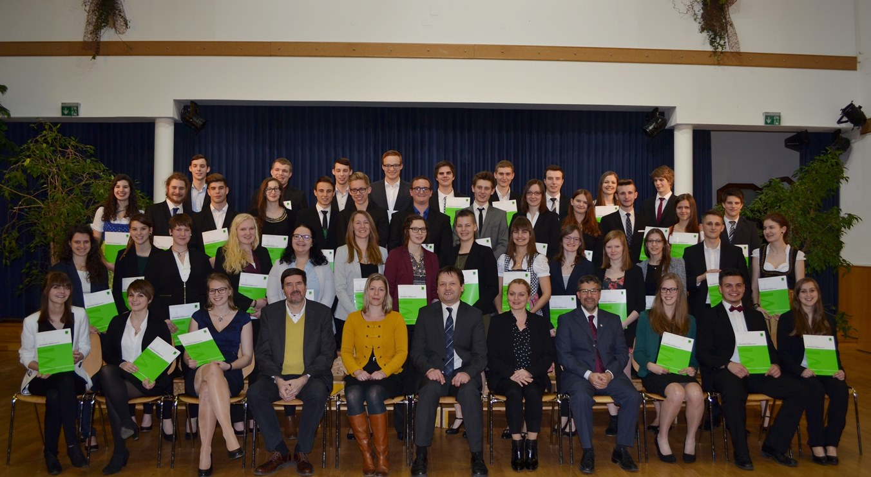
Qualitäts- und Forschungsarbeit an der HLUW - 43 neue Qualitätsbeauftragte für Klein- und Mittelbetriebe wurden an der HLUW-Yspertal ausgebildet. Diplomarbeiten sind an der HLUW auch Forschungsarbeiten, dies zeigt eine aktuelle Arbeit über Mesokosmen. (vlnr. sitzend, ab 4. Person) Ing. Rainer Deutsch vom WIFI NÖ, Mag. Eva Maria Mayr, Schulleiter Mag. Gerhard Hackl, Mag. Karin Werner und DI Franz Erhard mit den frisch ausgebildeten Qualitätsmanagerinnen und Qualitätsmanager der HLUW Yspertal. Foto: HLUW Yspertal

Diplomarbeit mit Blick in die Zukunft

Den Blick in die Zukunft ermöglichten sich drei Schüler der HLUW Yspertal im Zuge ihrer Diplomarbeit. Ziel ihres Interesses ist der Puschacherteich in der Gemeinde Yspertal welcher für die Schülerinnen und Schüler der HLUW Yspertal ein wichtiges Zentrum für ihre Freizeitaktivitäten bietet.
Doch wie wirkt sich eigentlich Klimaerwärmung oder erhöhte CO2-Konzentrationen auf den Puschacherteich aus? Wie lange noch können Schüler und SchülerInnen ihren „Puschacher“ nutzen?

Know How von Experten

Severin Pechhacker, Jens Kleeberger und David Eder stellten sich im Zuge ihrer Diplomarbeit diesen Fragestellungen auf wissenschaftlicher Ebene. Um Ökosysteme isoliert zu betrachten werden Mesokosmen errichtet, welche die natürliche Umwelt im kleineren Maßstab abbilden. Organismen werden mit den veränderten Bedingungen konfrontiert, deren Reaktion beobachtet bzw. chemisch physikalische Änderungen in der Gewässerzusammensetzung gemessen. Anleitungen und das nötige Know How haben sich die Diplomanden bei externen Experten geholt. Severin Pechhacker hat im Sommer 2015 ein Praktikum am GEOMAR Helmholtz-Zentrum für Ozeanforschung in Kiel absolviert, David Eder und Jens Kleeberger holten sich Informationen am Wassercluster Lunz.

Umsetzung mit eigener Kraft

Es ist unglaublich wie viele ForscherInnen sich in Kiel mit dem Thema Klimaänderung und deren Auswirkung auf die Meere befassen, meint Severin Pechhacker und spricht damit die globale Präsenz des Themas an. In Kiel hatte er die Möglichkeit die weltbesten Ozeanforscher bei der Arbeit zu begleiten. Die Schüler zeigen sich auch über sich selbst und ihre Fähigkeiten überrascht: Wahnsinn, dass 3 Schüler mit relativ einfachen Mitteln wissenschaftlich fundierte Aussagen liefern, die auch mit den Messwerten der großen Forschungszentren verglichen werden können und gleichzeitig relevante Daten für unsere Region liefern, ist David Eder von ihrer Arbeit überzeugt.

Zukunftsdaten für die Region

Eine Temperaturänderung von 3 °C hat langfristig übrigens signifikante Auswirkungen auf den Puschacherteich, eine drastische O2-Abnahme und eine Zunahme des Algenwachstums in Abhängigkeit vom Nährstoffangebot ist die Folge. Daneben wird die Artenvielfalt der Wasserkleinstlebewesen verändert. Die Erhöhung der CO2-Konzentration hat hingegen wenig Auswirkung auf den Puschacherteich, da weiches Süßwasser eine sehr geringe Aufnahmekapazität für CO2 im Vergleich zu hartem Wasser oder Meerwasser aufweist.

Sich dem österreichweiten Vergleich stellen

Die Diplomarbeit der drei Schüler findet auch im Bundesministerium für Wissenschaft, Forschung und Wirtschaft Anklang, das im Rahmen des Projekts Jugend innovativ diese Diplomarbeit finanziell unterstützt.

Lebendige Privatschule des Stiftes Zwettl in Yspertal

Familiäres, wertschätzendes und lebendiges Miteinander in Schule und Privatinternat sind neben hoher Fachkompetenz in Umweltchemie, Umwelttechnik und Umweltwirtschaft die wichtigsten Faktoren für den Erfolg der berufsbildenden höheren Schule. Nach einer fünfjährigen Ausbildung kann man direkt ins Berufsleben einsteigen. Umwelt- Abfallbeauftragter/in, Mikro-biologisch und chemischer Laborant /in, Umweltkaufmann/frau sind dafür Beispiele. Ein Drittel der Unterrichtszeit findet in Praktika oder Projektform statt, Projektwochen und Fachexkursionen mit Auslands-kontakten, miteinander arbeiten und auch Spaß haben und gemeinsam coole Freizeitangebote erleben, das alles sorgt für eine lebendige Berufsausbildung. Natürlich gibt es ein Privatinternat für Mädchen und Burschen. Die Ausbildung schließt man mit der Reife- und Diplomprüfung ab und damit hat man auch die Studienberechtigung erlangt. “Der Anteil der Mädchen liegt etwa bei 40 Prozent. Zwei Ausbildungszeige stehen zur Wahl: „Umwelt und Wirtschaft” und „Wasser- und Kommunalwirtschaft””, erklärt Schulleiter Mag. Gerhard Hackl. Der nächste Informationsabend findet am Freitag, 13. Mai 2016, um 16.30 Uhr statt. Die Anmeldung für den Schulbesuch ist jederzeit möglich und wir freuen uns über Schnupperschülerinnen und -schüler.

